План- конспект занятия в изостудии «Живи ярче!»
Тема: «Что такое силуэт?».
Цель занятия:
- Знакомство с понятием силуэт, формирование первоначальных навыков;
- Развитие творческого воображения и фантазии;
- Воспитание эстетического отношения к действительности.
Задачи занятия:
Обучить детей создавать силуэты животных, видеть характерную форму предмета, владеть первичными навыками плоскостного изображения. Закрепить и усвоить создание начертаний силуэта.
Привить навыки работы в группе.
Материалы и оборудование:
для учителя: наглядные пособия, презентация.
для учеников: бумага, карандаш, ластик, ножницы, клей.
План занятия:
I.Организационная часть 1-2 мин.
II. Сообщение новых знаний 10 мин.
III. Практическое задание 25мин.
IV. Подведение итогов зантяия 2-3 мин.

Ход занятия:
- Как вы думаете, что это? (показываю изображение животного в силуэте)

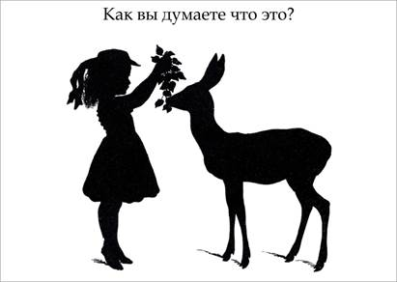

Как это называется?
Что такое силуэт? (простыми словами)
Тема сегодняшнего занятия:” Силуэт”
Силуэт- это плоскостное изображение. Форма фигуры или предмета, видимая в массе (без деталей внутри контура). Силуэт подобен тени объекта.
Как вы думаете, чем мы с вами займемся на занятии?
Сегодня на уроке мы с вами будем рисовать и выстригать силуэт животного.

Все предметы против света имеют форму силуэта.

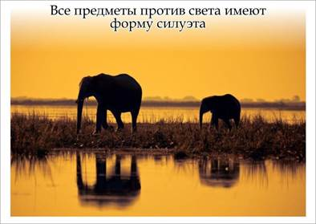

- Ребята давайте посмотрим на экран. Здесь вы видите различные силуэты (на экране располагаются силуэты животных).

Каких животных вы видите?
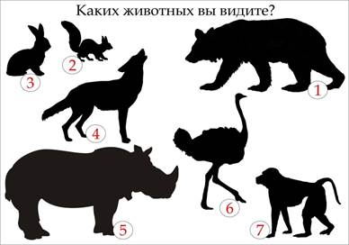
- По каким признакам вы догадались?
В силуэте внешние очертания объекта должны быть очень выразительны, без лишних деталей.
В силуэте фигуры или предметы рисуются обычно сплошным чёрным пятном на светлом фоне или белым на тёмном фоне.

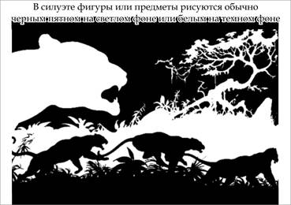
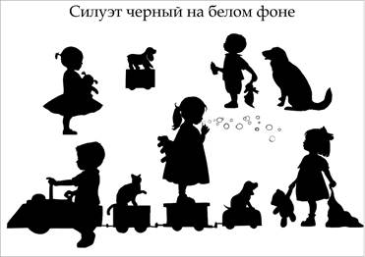
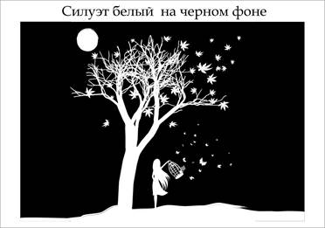

- А вы знаете силуэты можно не только рисовать, но и вырезать! Представляете, с какой точность художник должен определить характерные черты объекта.

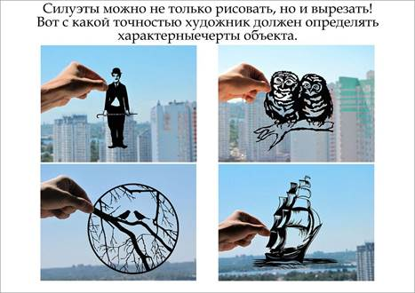

Родиной силуэтного искусства является Китай, где с давних пор существовали однотонные черные изображения, так называемые китайские тени.

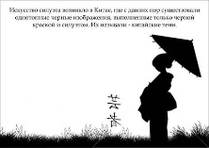

Позже силуэт проник в Западную Европу, прежде всего во Францию, где в середине XVIII века широко распространилась мода на силуэтные портреты.

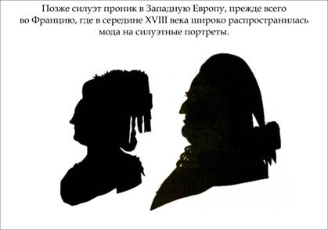
Термин “силуэт” произошел от имени французского министра финансов Этьена де Силуэта, он распоряжался деньгами всей страны. Силуэт был знатен и богат, но мало кто любил его. И вот однажды ранним утром вышла газета с его портретом. Художник изобразил его голову в профиль в виде тени. У министра и так-то был длинный нос, но художник решил пошутить и нарисовал его еще длиннее. Но люди, покупавшие газету, все равно узнали своего министра финансов и весело смеялись, тыкая пальцем в газету. И если бы не это обстоятельство о Силуэте, возможно, давно забыли.

-Сегодня мы постараемся изобразить силуэты животных. Вы сами попробуете сделать силуэт любого животного. А в конце занятия мы прикрепим наше животное к зоопарку и посмотрим, у кого какое животное получилось.
Вы наверняка, пробовали хоть раз рисовать зверей и птиц.
Как вы думаете, как называют художника, рисующего животных?
Художника, который рисует животных, называют художником-анималистом.
Самым первым художником-анималистом был первобытный человек. Он рисовал животных на скалах и камнях.
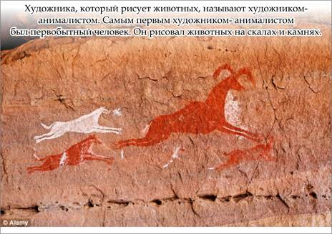
Физминутка:
А сейчас предлагаю всем размяться и сделать звериную зарядку.
Звериная зарядка.
Раз - присядка,
Два - прыжок.
Это заячья зарядка.
А лисята как проснуться
(кулачками потереть глаза)
Любят долго потянуться
(потянуться)
Обязательно зевнуть
(зевнуть, прикрывая рот ладошкой)
Ну и хвостиком вильнуть
(движение бедрами в стороны)
А волчата спинку выгнуть
(прогнуться в спине вперед)
И легонечко подпрыгнуть
(легкий прыжок вверх)
Ну, а мишка косолапый
Широко расставив лапы
(ноги на ширине плеч)
То одну, то обе вместе
(переступание c ноги на ногу)
Долго топчется на месте
(раскачивание туловища в стороны)
А кому зарядки мало -
Начинает все сначала!
(развести руки в стороны на уровне пояса ладонями вверх)
- А каких животных, обитающих в зоопарке, знаете вы?

На уроке, ребята мы будем рисовать животное, а затем вырезать его ножницами. Будем стараться передать характерные черты животного, а именно: движение, характер туловища, мордочки, хвоста.
А сейчас давайте посмотрим на доску, вы видите последовательность построения животного. Мы уже умеем при помощи простых форм рисовать животных. Вы должны сами выбрать животное для изображения.

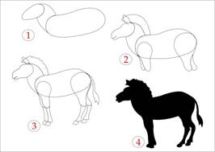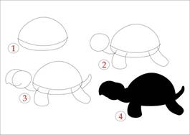
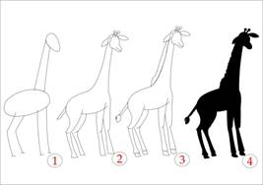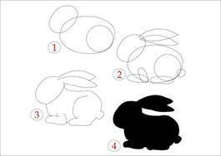
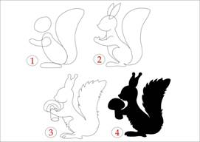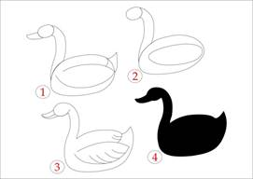
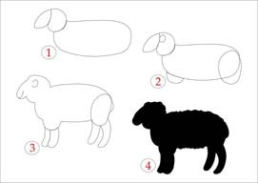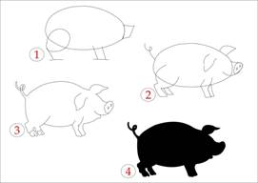
Вы видите, что у всех лежат ножницы и пред тем как вы начнете вырезать давайте повторим правила техники безопасности работы с ножницами:
Передавать ножницы кольцами вперед.
Не играть с ножницами, не подносить к лицу.
Не оставлять ножницы раскрытыми.
Подведение итогов занятия.
Итак, давайте посмотрим, что у кого получилось. Выйдем и прикрепим к зоопарку наши работы.
Я вижу, что вы все справились с заданием, молодцы.
Рефлексия: Скажите, а вам было трудно сегодня рисовать или легко?
Весело или грустно вам было на уроке?
Надеюсь, что сегодня у вас у всех было хорошее настроение.
Выдача домашнего задания на выбор: Сегодня мы с вами рисовали плоскостное изображение животного, а дома вы должны нарисовать реалистичное животное. Первый ряд нарисует дикое животное, а второй ряд домашнее животное.

